Załącznik nr 1
SZCZEGÓŁOWY OPIS PRZEDMIOTU ZAMÓWIENIA

Lp. | Nazwa produktu/towaru** | Parametr(y) charakteryzujący(e) przedmiot (przedział mocy, wydajność, pojemność itp.) | Jedn. miary | Ilość | Cena brutto
1. | Szafa wnękowa I | 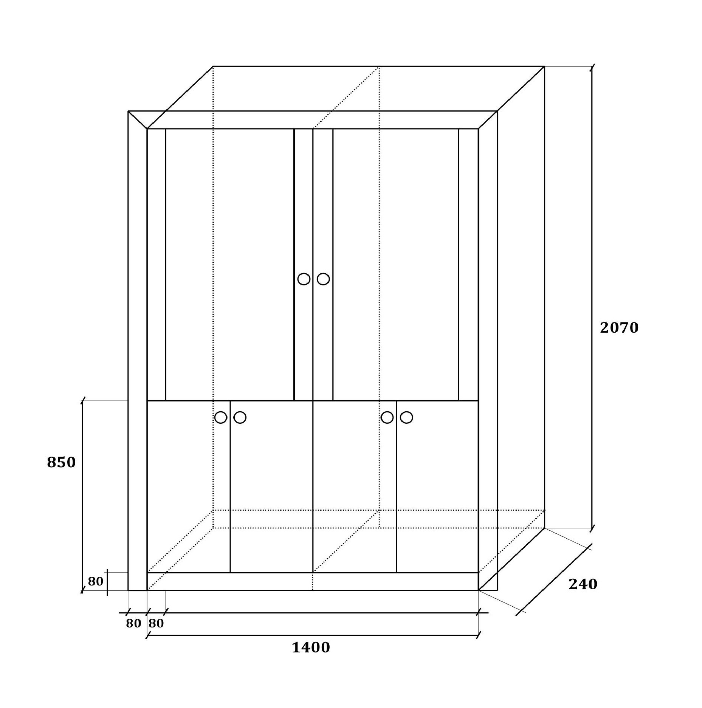  Szafa wnękowa o wymiarach:  2070 mm x 1400 mm x 240 mm (wys.x szer. x gł.)  Szafa wnękowa wykonana z płyty meblowej laminowanej o grubości 18 mm w kolorze olchy  o wymiarach podanych na szkicu:  - w dolnej części szafy drzwiczki pełne z uchwytem meblowym i zamkiem meblowym;  - drzwiczki górne wykonane w formie ram pionowych (szer. 80 mm) połączonych szybą (przezroczystą) , w elementach z płyty zamontować zawiasy, zamki i uchwyty;  - wewnątrz szafy symetrycznie po środku przegroda pionowa z płyty meblowej;  - zamontować półki poziome: ( w części przeszklonej dwie z szyby, w części dolnej jedną z płyty meblowej);  - w drzwiczkach zamki meblowe LOB-ZMB1  - tył szafy z płyty HDF≠3mm kolor olcha;  - szafę po zamontowaniu we wnęce oblistwować listwą w kolorze olcha (płyta)  o szer. max.80 mm. | szt. | 1,00
2. | Szafa wnękowa II | 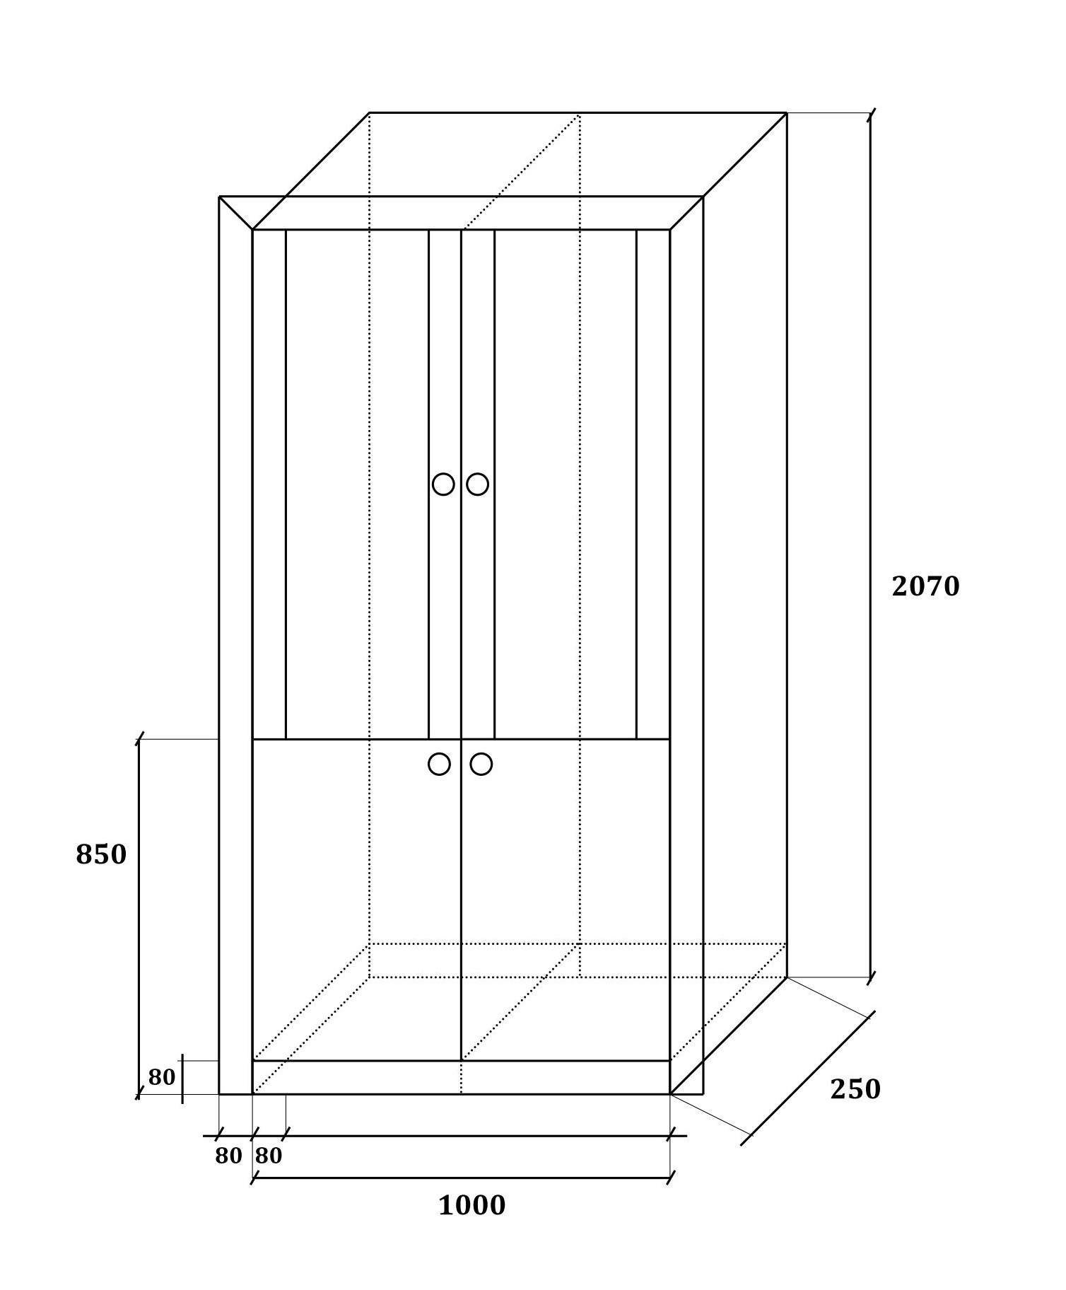  Szafa wnękowa o wymiarach:  2070 mm x 1000 mm x 250 mm (wys.x szer. x gł.)  Szafa wnękowa wykonana z płyty meblowej laminowanej o grubości 18 mm w kolorze olchy  o wymiarach na szkicu  - w dolnej części szafy drzwiczki pełne  z uchwytem meblowym i zamkiem meblowym;  - drzwiczki górne wykonane w formie ram pionowych (szer. 80 mm) połączonych szybą (przezroczystą), w elementach z płyty zamontować zawiasy, zamki i uchwyty;  - wewnątrz szafy symetrycznie po środku wykonać przegrodę pionową z płyty meblowej;  - zamontować półki poziome: ( w części przeszklonej dwie z szyby, w części dolnej jedną z płyty meblowej);  - w drzwiczkach zamontować zamki meblowe LOB-ZMB1;  - tył szafy wykonać z płyty HDF≠3mm kolor olcha;  - szafę po zamontowaniu we wnęce oblistwować listwą w kolorze olcha (płyta)  o szer. max.80 mm. | szt. | 1,00
3. | Stół do tenisa stołowego TIBHAR 1200 | 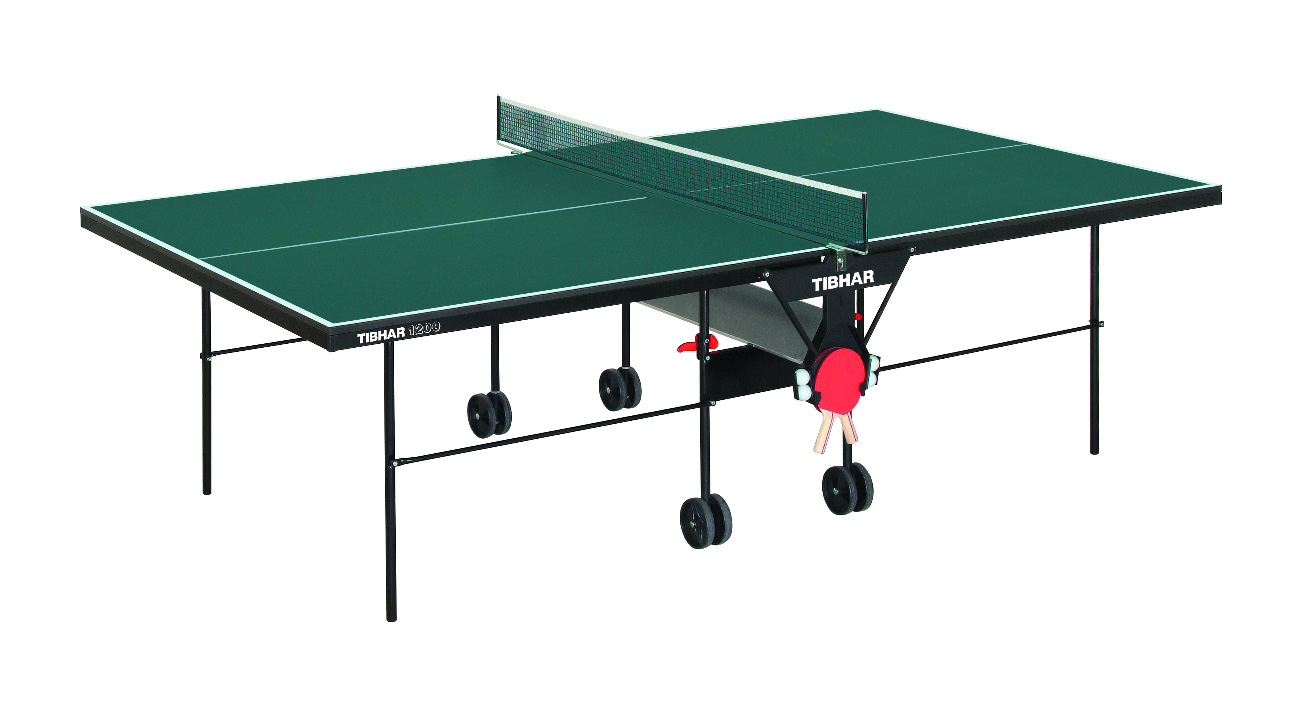  Stół do tenisa stołowego do rozgrywek niższego szczebla i rekreacyjnej gry w ping ponga. Blat stołu o grubości 19 mm z ramą stalową pod spodem. Konstrukcja spodu stalowa. Konstrukcja jezdna dla obu blatów. Stół posiada kółka z tworzywa sztucznego poruszające się we wszystkich kierunkach oraz zabezpieczenia przed samoczynnym opadnięciem blatów po złożeniu.  W komplecie siatka amatorska montowana do stołu. Siatka może pozostać w stole po złożeniu blatów. | szt. | 1,00
4. | Krzesło bankietowe Simple | 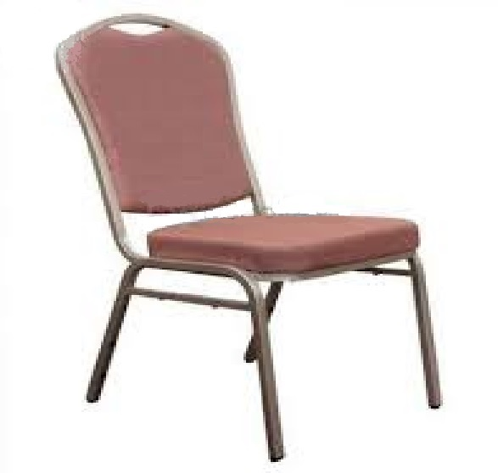  Opis produktu:  Krzesło bankietowe z możliwością sztaplowania metalowe (stalowe) , solidny profil (grubość ścianki profila 1,2 mm) kilkukrotne malowany proszkowo. Odporny na obicia i zadrapania.  Wytrzymała i odporna na wycieranie tkanina obiciowa.  Mięsiste oparcia i siedziska wykonane ze sklejki i pianki poliuretanowej odpornej na odkształcenia.  Stelaż w kolorze szampańskim. Tapicerowane siedzisko i oparcie (gąbka o grubości min. 5 cm), tkanina obiciowa w kolorze: beż, jasny brąz lub rudy (kolor do uzgodnienia), max. szerokość krzesła-45 cm. W górnej części oparcia wyjecie tapicerki umożliwiające uchwyt krzesła. | szt. | 70
RAZEM

Wójt Gminy Mirzec
/-/ / Mirosław Seweryn

